第 12 章 天体物理学的发展

12.4 类星体的发现
类星体（Quasar）意即类似恒星的天体，是 20 世纪 60 年代天文学的新发现。
20 世纪的 60 年代是天体物理学大发展的年代，出现了射电天文学，这主要应归因于 20 世纪 50 年代射电望远镜的发明和应用，而射电望远镜的出现又与第二次世界大战中雷达技术的发展密切相关。雷达技术涉及到大量物理问题和电子技术问题。可以说，射电天文学也是物理学发展的产物。20 世纪 60 年代，射电天文学把天文学家和物理学家引入了前所未知的新天地，从而取得一系列辉煌的成果，其中特别是类星体、微波背景辐射、射电脉冲星和星际有机分子。这四项发现被人们统称为“六十年代四大天文发现”。值得一提的是，这四大发现都与射电探测密切相关。
图 12 – 9 赖尔
由于战争的需要，二次世界大战期间英国投入大量人力和物力从事雷达技术的研究。战后，以赖尔（Martin Ryle，1918—1984）为代表的一批雷达专家从军事岗位转到射电天文研究，使英国的射电天文学在相当长的一段时间内一直处于领先地位。其中最突出的是剑桥大学，在那里建立了大规模的射电望远镜，开始对太空的射电体进行普查。1950 年，剑桥大学发表了第 1 个射电源表（简称 1C），它包括 50 个射电源。1955 年，发表了 2C，共包含 1 936 个射电源，可惜由于技术上的原因，这些源大部分都是伪源。1959 年，经过重新鉴定，发表了 3C。3C 射电源表共包含 471 个源，这些源中实际上已经包含了类星体，只是尚未辨认出来。
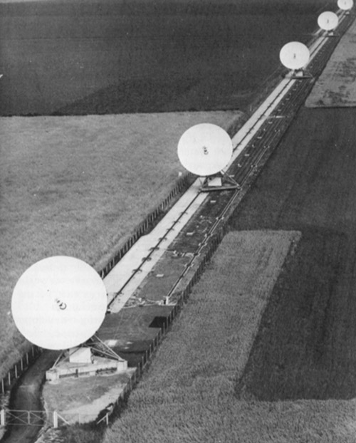
图 12 – 10 剑桥大学的射电望远镜阵列
1960 年 12 月，马修斯（T.A.Matthews）和桑德奇（Allan Sandage）等人在美国天文学会上宣布，他们用 5 米望远镜观测发现射电源 3C48 对应于一颗暗星，这颗星具有奇特的发射谱，紫外辐射比通常的恒星强很多，而且具有光变特性。1962 年底，澳大利亚天文学家哈扎德（C.Hazard）等人根据他们的报导，准确地定出了该射电源的位置和形状，并且发现 3C273 是双射电源，其中之一和一颗恒星状天体相对应。1963 年，美国天文学家施米特（M.Schmidt）拍摄了这颗恒星状天体的光谱，并进一步证认出它的光谱中的主要发射线实际上是红移达 0.158 的氢的巴耳末线。在这一启示下，马修斯和格林斯坦（J.L.Greenstein）重新检查了射电源 3C48 的光学对应体的光谱，发现它的主要发射线实际上也是氢的巴耳末线，不过它们的红移更大，竟达 0.367。
3C273 和 3C48 之类的天体被称为类星射电源，是类星体中最先被发现的一种。这类天体有奇特的特性，其巨大的红移表明这些天体应位于几十亿光年外的遥远距离处，但若它们确实是那样遥远，它们强烈的紫外和射电辐射又表明它们在单位时间内辐射的能量大得难以置信。据推算，有的类星体的发射功率（光度）是恒星的 10¹⁰ 到 10¹⁴ 倍。如果真是这样，恐怕光靠热核反应是无论如何也不能作出解释的。它们的能量是从哪里来的？和黑洞有没有关系？40 多年来，天体物理学家从观测上和理论上对类星体进行了大量的研究，至今仍然是个谜，因此有人戏称其为谜天体。

